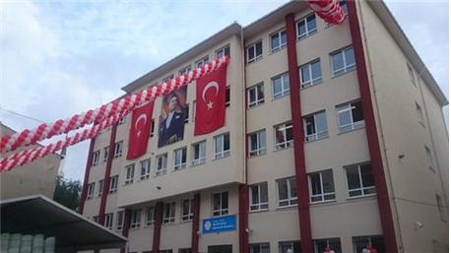
Okulumuzun binasının üzerine inşa edildiği arsayı bağışlayan emekli öğretmen Neyyir TURHAN adı ile 1976 yılında eğitim öğretim faaliyetine başlamıştır. okulumuz ilk olarak 4+4+4 sistemi kapsamında ortaokul ve ilkokul olarak ikiye ayrılıp Neyyir Turhan Ortaokulu olaral eğitim öğretime devam etmiştir. 2015-2016 eğitim öğretim yılından itibaren imam hatip ortaokuluna kademeli olarak dönüşmektedir.
2016-2017 Tübitak-4006 2016-2017 Teog Türkiye Birincisi (700 tam puan) 2016-2017, Yıldızlar Kızlar Kaleli Yakan Top İstanbul Avrupa Birinciliği 2016-2017 gibi bir çok başarı elde etmiştir.
Yarınlara güvenle bakan, her zaman en iyiye ulaşmak için çalışan ve yepyeni ufuklar peşinde koşan bir okul olmak gayesiyle eğitim öğretim faaliyetlerine devam etmektedir.

